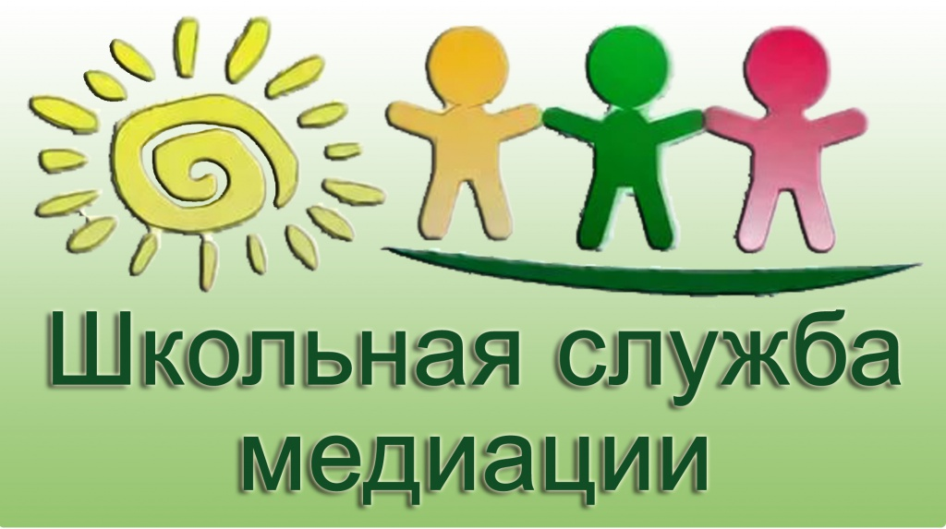
ВЫ МОЖЕТЕ ОБРАТИТЬСЯ В СЛУЖБУ ШКОЛЬНОЙ МЕДИАЦИИ

Работа службы направлена на помощь ученикам школы в мирном разрешении конфликтов. Программы примирения могут проводиться службой только при добровольном участии всех сторон конфликта.
Это – эффективный путь разрешения конфликта.
Люди, ведущие примирительную встречу, не будут судить, ругать, кого-то защищать или что-то советовать. Их задача – помочь вам самим спокойно разрешить свой конфликт. То есть главными участниками встречи будете вы сами.
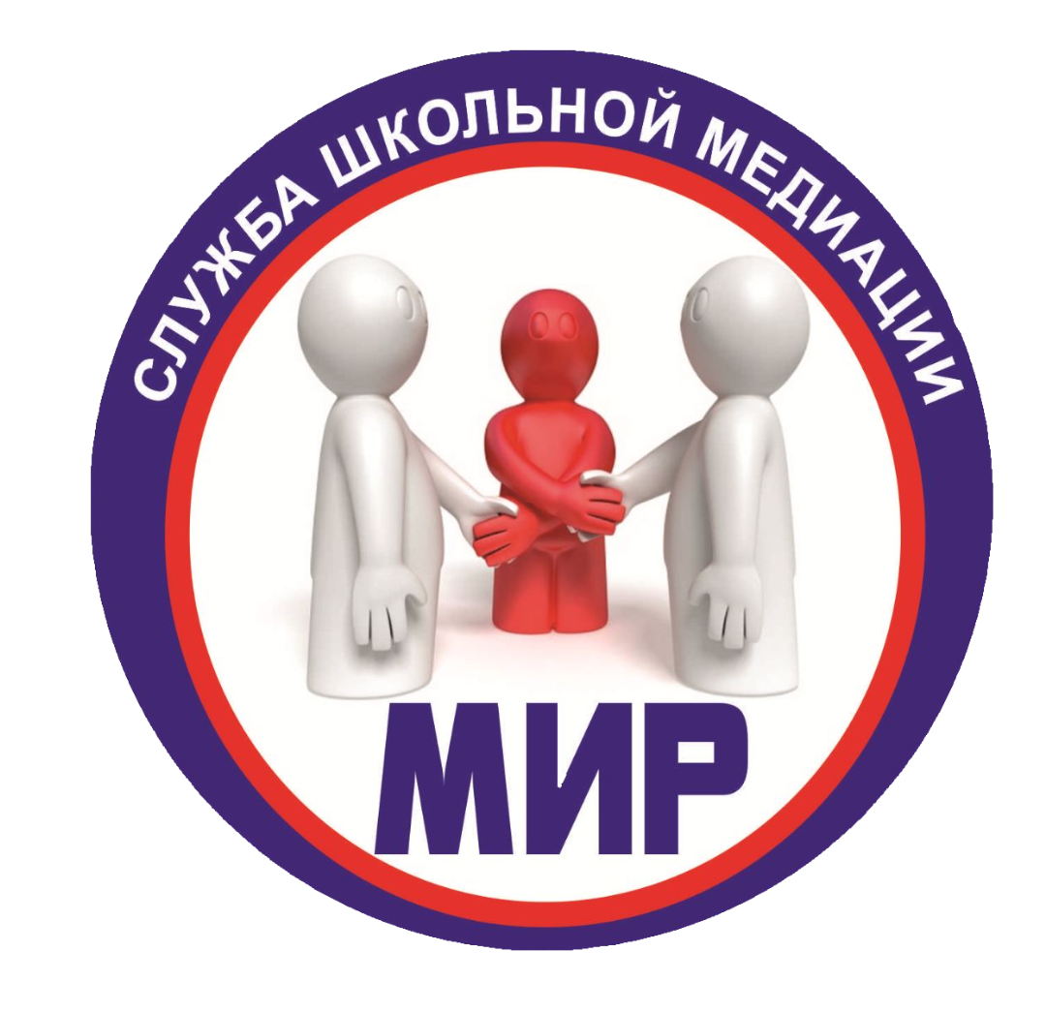
ЕСЛИ ВЫ РЕШИЛИ ОБРАТИТЬСЯ В СЛУЖБУ, нужно подойти к педагогу-психологу – Огаревой Оксане Сергеевне (на 1 этаж, рядом со спорт. залом). Или к медиаторам-ровесникам нашей школы: к Фёдорову Сэнану (9 кл.), Винокурову Ивану (9 кл.), Якимовой Светлане (8 «А»).

